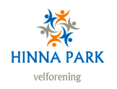

Styre 2018/19

Styremedlemmer
1. Harald Krohn-Pettersen - Styreformann
2. Gunnar Nygård
3. Else Marie Dykesteen
4. Cathrine Foyn Austdal
5. Svend Sanner

